CASO CLINICO
ONFALITIS ASOCIADO A MALFORMACIÓN DEL URACO EN UN NEONATO: REPORTE DE CASO

OMPHALITIS ASSOCIATED WITH URACUS MALFORMATION IN A NEONATE: A CASE REPORT

Lola Estrella, Camila Gamboa ¹, Silvia González ¹, Shirley Castillo.

Recibido: 15 de marzo de 2024. Aprobado: 15 de mayo de 2024

RESUMEN

Introducción: la involución del uraco da lugar al ligamento umbilical medio; cuando hay fallas durante el proceso de obliteración de este, se pueden presentar anomalías como el quiste del uraco con importantes repercusiones clínicas. Caso: Paciente femenina de 28 días de vida fue llevada por salida de pus por ombligo y fiebre, asociado a celulitis de pared abdominal. Se sospechó en primera instancia onfalitis y cuerpo extraño infraumbilical tras primera ecografía, pero ante persistencia de clínica y segunda ecografía, la impresión diagnóstica cambió a quiste de uraco persistente. Posterior a cistouretrografía miccional no se observó trayecto fistuloso hacia ombligo, planteándose el diagnóstico de seno uracal y remisión a cirugía pediátrica por consulta externa. Discusión: las malformaciones del uraco son patologías poco frecuentes cuya presencia puede ser evidente al momento del nacimiento por medio de anomalías del cordón umbilical o más tardíamente en la adolescencia y adultez por infecciones urinarias o umbilicales recurrentes. El diagnóstico es imagenológico y el manejo definitivo es quirúrgico; las complicaciones son raras. Conclusión: En un recién nacido o lactante con ombligo húmedo debemos descartar una malformación congénita del tipo persistencia del uraco y cuyo primer método diagnóstico es la ecografía, complementar con estudios de la vía urinaria y dar tratamiento definitivo por medio de la exéresis de la malformación, en la cual si hay infección se difiere hasta la resolución de esta.

PALABRAS CLAVES: uraco; onfalitis; uraco persistente; anomalía congénita.

SUMMARY

Introduction: the involution of the urachus gives rise to the middle umbilical ligament; When there are failures during the obliteration process, anomalies such as the urachal cyst may occur with important clinical repercussions. Case: A 28-day-old neonate was brought in due to pus leaking from the navel and fever, associated with abdominal wall cellulitis. Omphalitis and infraumbilical foreign body were initially suspected after the first ultrasound, but due to persistence of symptoms and a second ultrasound, the diagnostic impression changed to a persistent urachus cyst. After voiding cystourethrography, no fistulous tract was observed towards the umbilicus, leading to the diagnosis of urachal sinus and referral to pediatric surgery through outpatient consultation. Discussion: Urachal malformations are rare pathologies whose presence may be evident at birth through anomalies of the umbilical cord or later in adolescence and adulthood due to recurrent urinary or umbilical infections. The diagnosis is imaging, and the definitive management is surgical; complications are rare. Conclusion: In a newborn or infant with a wet navel, we must rule out a congenital malformation of the persistent urachus type and whose first diagnostic method is ultrasound, complement it with studies of the urinary tract and provide definitive treatment through excision of the malformation, in If there is an infection, it is deferred until it is resolved.

KEY WORDS: urachus; omphalitis; persistent urachus; congenital anomaly.

INTRODUCCIÓN

El uraco une el ápex de la vejiga con la alantoides durante la vida fetal. Conforme la vejiga aumenta de tamaño, la alantoides involuciona formando un tubo grueso: el uraco, el cual al nacer se transforma en un cordón fibroso: el ligamento umbilical medio².

Cuando hay fallas durante este proceso embriológico se presentan las anomalías congénitas del uraco, las cuales tienen una prevalencia en la población pediátrica general del 1,03%¹. En el 92,5% de los casos representa un hallazgo incidental y en los neonatos se puede presentar como un ombligo húmedo, dolor abdominal y fiebre.

La cistouretrografía retrógrada debería ser parte del diagnóstico y la ecografía es comúnmente usada; la escisión quirúrgica suele ser el tratamiento de elección³. Presentamos el caso de un neonato con malformación del uraco.

REPORTE DE CASO

Paciente femenina producto de un primer embarazo a término con cuadro clínico de aproximadamente 15 días de evolución dado por signos inflamatorios periumbilicales de tipo edema, eritema, calor y rubor con posterior secreción purulenta a través del ombligo, no fétida y sin gas, acompañado de alzas térmicas no cuantificadas que no mejoró tras la administración de acetaminofén por lo cual la madre consulta. Núcleo familiar con foliculitis a repetición.

Al examen físico se observaron múltiples pústulas en piel, ombligo, zona glútea y espalda por lo cual se inicia antibioticoterapia empírica previa toma de cultivo de secreción umbilical la cual reporta Staphylococcus Aureus meticilino sensible, hemograma sin leucocitosis y PCR ligeramente positiva. Se suspende antibioticoterapia empírica y se inicia linezolid. Se postula onfalitis, granuloma umbilical sobreinfectado, celulitis de pared abdominal secundario a melanosis pustulosa del recién nacido y dermatitis del área del pañal.

Para complementar diagnósticos, se toma una ecografía abdominal (Figura 1.) que muestra colecciones de pared abdominal de 1 cm con trayecto fistuloso a la piel, correlacionable con onfalitis y no se descartó área ecogénica lineal de cuerpo extraño (hilo de sutura), pero no hay historia de utilización de seda al momento de cortar el cordón umbilical y la clínica sugería granuloma umbilical sobreinfectado, por lo cual se solicitó valoración por cirugía pediátrica.

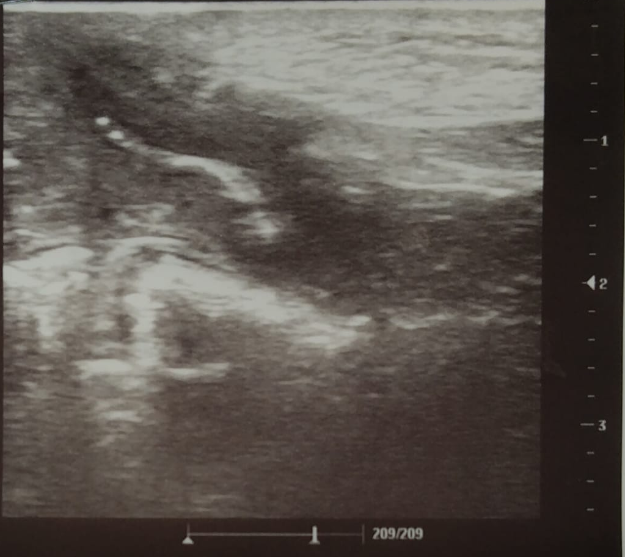
Figura 1. Ecografía. Área hipoecogénica por debajo de pared abdominal con contenido líquido

Cirugía pediátrica solicita nueva ecografía de pared abdominal, cistouretrografía miccional y urocultivo. Esta ecografía reporta presencia de quiste del uraco persistente, con edema difuso de sus paredes por sobreinfección con mínima cantidad de líquido drenando hacia el ombligo que mide 41 x 10 x 10 mm y comunica el conducto umbilical con la pared superior de la vejiga. No había colección líquida significativa en el momento, hernias o masas.
En el urocultivo se obtuvo aislamiento de Klebsiella Pneumoniae multisensible, se suspende linezolid y se inicia cefazolina 90 mg EV cada 6 horas (75 mg/kg/día) hasta completar 5 días previa sus
En su 13° día de estancia hospitalaria se le realiza la cistouretrografía (Figura 2.) en la cual se observa normal. Posterior a la administración de contraste con sonda, no se observa trayecto fistuloso hacia ombligo, por lo que se plantea que se trata de un quiste uraco distal, o lo que es conocido como seno del uraco.

Finalmente, en el día 16° de su estancia hospitalaria se le da egreso a la paciente en buenas condiciones generales tras 15 días de antibioticoterapia y es remitida a cirugía pediátrica por consulta externa para exéresis del seno uracal tras resolución completa del cuadro infeccioso.

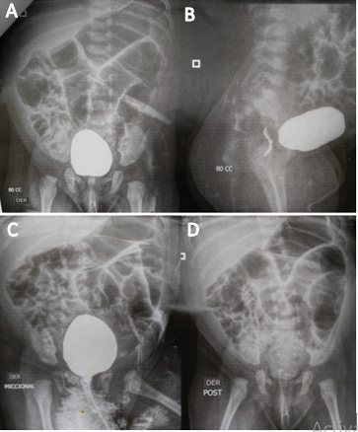
Figura 2. Cistouretrografía miccional. A, B, y C) se observa vejiga en situación habitual con morfología y tamaño conservados, paredes regulares y sin defectos de llenado. C) no se observa reflujo vesico-ureteral, imágenes miccionales sin alteraciones y proyección de vaciamiento sin orina residual.

DISCUSIÓN

El uraco es un remanente ductal embrionario que se origina de la involución de la alantoides y la cloaca, extendiéndose desde la cúpula vesical hasta el ombligo⁵. En el desarrollo normal, el proceso de obliteración ductal se completa entre las 26 y 28 semanas de gestación y en algunos casos, hasta después del nacimiento, dando lugar al ligamento umbilical medio; fallas en este proceso causan las anomalías congénitas del uraco, representando una rara y subdiagnosticada entidad^{3,4}.

Tiene una relación sexo masculino - femenino de 2:1 y en algunas literaturas se menciona que hasta el 70% de los casos es en varones, mientras que la edad de diagnóstico suele ser entre los primeros días de vida hasta los 14 meses de edad^{5,6}. La paciente de este reporte se encuentra en la edad promedio de diagnóstico, mientras que es raro ver estas anomalías en el sexo femenino.

La literatura clasifica las anomalías congénitas del uraco en uraco persistente, el cual se caracteriza por una libre y constante comunicación entre la vejiga y el ombligo, llevando a ombligo húmedo el cual puede ser doloroso, dermatitis periumbilical e infecciones del tracto urinario^{1,4}; es la más frecuente de las anomalías uracales, reportada en 1-2,5 por cada millón de nacidos vivos⁷. En otras literaturas representa el 50% de las anomalías uracales⁸.

Esta sintomatología concuerda con la que la paciente de este reporte presenta, con la adición de que también presenta una masa subumbilical palpable, razón por la cual se pensó en un quiste del uraco persistente cuando se le realizó la segunda ecografía. El quiste del uraco es la segunda anomalía uracal más frecuente, en el cual se oblitera el extremo vesical y umbilical con dilatación de contenido líquido en medio de ambos extremos, el cual si se infecta puede aparecer clínica de dolor abdominal, eritema y/o edematización en la zona umbilical inferior⁹, clínica que concuerda mucho más con la de la paciente de este reporte.

La ultrasonografía es el estudio imagenológico más comúnmente utilizado en el diagnóstico de los remanentes uracales y en general, la primera línea en niños con sintomatología de patología abdominal⁴.

En la tomografía computarizada (TC), los quistes de uraco infectados pueden aparecer con paredes gruesas e irregulares, con realce periférico y engrosamiento de la pared de la vejiga subyacente, pero recordemos limitar el uso de la TC en menores debido al impacto de la radiación en estos. La resonancia magnética es utilizada en algunos casos, sobre todo para hacer diagnósticos diferenciales^{4,10}.

En este reporte de caso, debido a que la paciente se presentaba con un ombligo húmedo, no se descartaba la presencia de una pequeña luz que comunicara la vejiga con el ombligo, por lo cual se le solicitó una cistouretrografía para definir conducta quirúrgica por parte de cirugía pediátrica, la cual fue normal y se pensó en un seno uracal, la tercera anomalía en frecuencia. En ella, la dilatación ciega del uraco se encuentra en el extremo umbilical, con descargas periódicas por el ombligo y es la que más se asocia a complicaciones infecciosas^{4,8}. Por último, el divertículo vesicouracal es la anomalía uracal más raramente detectada, en el cual la ausencia de obliteración se encuentra en el extremo vesical y suele haber menos complicaciones e incluso puede cursar de manera asintomática⁴. La paciente de este reporte muy probablemente curse con un seno uracal, condición que la hace aún menos frecuente.

Dentro de los diagnósticos diferenciales de las infecciones de las malformaciones del uraco, se encuentran diferentes causas de abdomen agudo incluyendo la apendicitis, puesto que clínicamente en ambas entidades pueden presentarse síntomas como dolor y defensa en fosa iliaca derecha, astenia, adinamia, hiporexia¹¹. A su vez, se debe realizar diagnóstico diferencial con el granuloma umbilical, que se caracteriza por ser un pequeño nódulo, de color rosado y el conducto onfaloentérico, que embriológicamente une al saco vitelino con el intestino medio y en la sexta semana debe obliterarse, si este no se oblitera se forma lo que se conoce como divertículo de Meckel¹².

El tratamiento del quiste de uraco dependerá de si presenta complicaciones asociadas o no. Los quistes de uraco no infectados pueden ser tratados con éxito en un sólo acto quirúrgico, realizando exéresis completa de la lesión acompañado de un pequeño rodete de la cúpula vesical, ya que el drenaje simple del quiste se asocia a un 30% de recurrencias. Otro motivo que justifica la extirpación completa del remanente uracal es la posibilidad de degeneración maligna tardía a adenocarcinoma, sarcoma o carcinoma de células transicionales que ha sido observada en una proporción de 1/5.000.000¹³.

En caso de las anomalías del uraco infectadas, se opta primero por la antibioterapia asociada a drenaje si precisa, reservando la cirugía para las lesiones persistentes una vez solucionada la infección^{13,14}. En este reporte de caso, nuestra paciente no estaba en condiciones óptimas para someterse a cirugía debido a que presentó celulitis de pared abdominal por Staphylococcus Aureus con granuloma umbilical sobreinfectado.

Por consiguiente, se consideró como manejo inicial la antibioticoterapia para controlar la infección. Una vez completado este tratamiento se procedió a dar de alta a la paciente y se la remitió a consulta externa por cirugía pediatría para seguimiento continuo y programar cirugía¹⁴.

CONCLUSIÓN

En un recién nacido o lactante con secreción umbilical (“ombligo húmedo”) debemos descartar una malformación congénita del tipo persistencia del uraco, que idealmente se estudia con la ecografía que es el Gold standard y se complementa con estudios de vía urinaria para verificar la comunicación entre la cúpula vesical y la pared abdominal anterior, que en este caso debutó con una infección por lo cual, el tratamiento quirúrgico y definitivo, se difiere hasta después de la resolución del cuadro infeccioso.

BIBLIOGRAFÍA

- Briggs KB, Rentea RM. Patent Urachus. [Updated 2023 Apr 10: Cited Abr 2024]. In: StatPearls [Internet]. Treasure Island (FL): StatPearls Publishing; 2024 Jan-. Disponible en: https://www.ncbi.nlm.nih.gov/books/NBK557723/
- Moore, Persuad, Torchia Embriología Clínica, 8° Edición, Ed. Elsevier. Pag 168-270.
- IOANNA G., IOANNIS P., MICHAIL A., CHRISTINA P., DIMITRIOS P. Urachal remnants: from embryology to clinical practice. FOLIA MEDICA CRACOVIENSIA. Vol. LXIII, 4, 2023: 81–88. PL ISSN 0015-5616. Disponible en: DOI: 10.24425/fmc.2023.148760
- Vargas Pérez M, Martínez Martínez L, Baquero-Artigao F. Anomalía del uraco sobreinfectada como causa de irritabilidad en un lactante. Pediatr Aten Primaria [Internet]. 2016 [citado el 16 de abril de 2024]; 18(71):259–62. Disponible en: https://scielo.isciii.es/scielo.php?script=sci_arttext&pid=S1139-76322016000300008
- Moreno J., González L., Hernández S., Arredondo J., Ros R. and Pérez A. Remanentes uracales y abdomen agudo: cuando no es lo que parece. [Internet]. An Sist Sanit Navar. [Update Sep 2022; Cited Apr 2024]. 45(3): e1026. Available from Disponible en: //doi.org/10.23938%2FASSN.1026
- Fernández S., Saturio N., Parrón M., González P., Stephen K., Martín C. Aproximación a la patología del uraco en el niño y en el adulto: hallazgos en técnicas de imagen y correlación patológica. [Internet]. 35 Congreso Nacional SERAM. [Update 2021; Cited Apr 2024]. Vol. 1 Núm. 1. Disponible en: https://piper.espacio-seram.com/index.php/seram/article/view/3816/2282
- Villavicencio C., AdamP S., Nikolaidis p., Yaghmai V., Miller F. Imaging of the Urachus: Anomalies, Complications, and Mimics. RSNA. [Internet]. 2016 [Cited Apr 2024]. adioGraphics 2016; 36:2049–2063. Disponible en: 10.1148/rg.2016160062
- Kwon J-Y, Pyeon S-Y. Prenatally Ruptured Patent Urachus: A Case Report and Review of Literature. Medicina. 2022; 58(11):1621. Disponible en: https://doi.org/10.3390/medicina58111621.
- Piña L., Manosalva C. y Allel C. Patología del ombligo Loreto. [Internet]. Rev. Pediatría electrónica. ISSN 0718-0918. [Subido Abr 2015; Citado Abr 2024]. Disponible en https://www.revistapediatria.cl/volumenes/2015/vol12num1/5.html
- Jeeban P Das., Hebert A. , Aoife Lee., Hutchinson B., O'Connor E, Kuan Kok-H., Torreggiani W., Murphy j., Roche C., Bruzzi J., McCarthy P. The Urachus Revisited: Multimodal Imaging of Benign & Malignant Urachal Pathology. [Internet]. British Institute of Radiology. [Update 2020; Cited 2024]. Disponible en: 10.1259/bjr.20190118
- Olcina E., Villar F. Precaución con la tomografía axial computarizada en niños: a más radiación, más riesgo oncológico. [Internet]. Evid Pediatr. [Update 2023; Cited 2024]. 19:39. Disponible en: Shttps://evidenciasenpediatria.es/files/41-14473-RUTA/AVC_39_TAC_cancer.pdf
- Gkalonaki I., Patoulias I., Anastasakis M., Panteli C and Patoulias D. Urachal remnants: from embryology to clinical practice. [Internet]. FOLIA MEDICA CRAVOVIENSIA. Vol. LXIII, 4, 2023: 81-88. [Updated 2023; Cited 2024]. Disponible en: https://journals.pan.pl/dlibra/publication/148760/edition/130902/conten
- Gimeno Argente V., Domínguez Hinarejos C., Serrano Durbá A., Estornell Moragues F., Martínez Verduch M., García Ibarra F. Quiste de uraco infectado en edad infantil. Actas Urol Esp [Internet]. 2006 dic [citado 2024 Abr 21] ; 30( 10 ): 1034-1037. Disponible en: http://scielo.isciii.es/scielo.php?script=sci_arttext&pid=S0210-48062006001000011&lng=es.
- Sergio Agudo Fernández, Nuria Saturio Galán, Manuel Parrón Pajares, Pilar Gonzalez Peramato, Kevin Stephen Acosta Velasquez, Carmen Martín Hervás Hospital Universitario La Paz, Madrid, España.

Estudiante Departamento de Medicina, Universidad de Pamplona, Colombia.
Asesora Disciplinaria, médica especialista en cirugía pediátrica. Docente Universidad de Pamplona, Colombia.

